EQUAZIONI DI 2° GRADO – ESERCIZI CON SOLUZIONI

Risolvere le seguenti equazioni di 2° grado:
- Monomie. Tutte le equazioni hanno entrambe le soluzioni uguali a zero, indipendentemente dal coefficiente del termine di secondo grado.
  - $5x^{2}=0$ $x_{1}=0∧x_{2}=0$
  - $−7x^{2}=0$ $x_{1}=0∧x_{2}=0$
  - $\frac{1}{2}x^{2}=0$ $x_{1}=0∧x_{2}=0$
- Pure
  - $$3x^{2}−\text{12}=0$$
$x_{1}=−\sqrt{−\frac{−\text{12}}{3}}∧x_{2}=\sqrt{−\frac{−\text{12}}{3}}$ da cui $x_{1}=−\sqrt{4}∧x_{2}=\sqrt{4}$ e quindi $x_{1}=−2∧x_{2}=2$

  - $$−x^{2}−2=0$$
$x_{1}=−\sqrt{−\frac{−2}{−1}}∧x_{2}=\sqrt{−\frac{−2}{−1}}$ da cui $x_{1}=−\sqrt{−2}∧x_{2}=\sqrt{−2}$ equazione impossibile (infatti i coefficienti dell’equazione sono concordi)

  - $$\text{27}x^{2}−3=0$$
$x_{1}=−\sqrt{−\frac{−3}{\text{27}}}∧x_{2}=\sqrt{−\frac{−3}{\text{27}}}$ da cui $x_{1}=−\sqrt{\frac{1}{9}}∧x_{2}=\sqrt{\frac{1}{9}}$ e quindi $x_{1}=−\frac{1}{3}∧x_{2}=\frac{1}{3}$

- Spurie
  - $$4x^{2}−\text{13}x=0$$
$x_{1}=0∧x_{2}=\frac{\text{13}}{4}$

  - $$x^{2}+x=0$$
$x_{1}=0∧x_{2}=−1$

  - $$−6x^{2}+2x=0$$
$x_{1}=0∧x_{2}=−\frac{2}{−6}$ da cui $x_{1}=0∧x_{2}=\frac{1}{3}$

- Complete. Possiamo applicare direttamente la formula risolutiva perché le equazioni sono in forma normale: $x_{1,2}=\frac{−b±\sqrt{b^{2}−4\text{ac}}}{2a}$
  - $$x^{2}−x−\text{20}=0$$
$$x_{1,2}=\frac{−\left(−1\right)±\sqrt{{\left(−1\right)}^{2}−4⋅1⋅\left(−\text{20}\right)}}{2⋅1}=\frac{1±\sqrt{1+\text{80}}}{2}=\frac{1±\sqrt{\text{81}}}{2}=\frac{1±9}{2}=$$

  - $$4x^{2}+4x+1=0$$
$$x_{1,2}=\frac{−4±\sqrt{4^{2}−4⋅4⋅1}}{2⋅4}=\frac{−4±\sqrt{\text{16}−\text{16}}}{8}=\frac{−4±\sqrt{0}}{8}=\frac{−4±0}{8}=$$

  - $$−3x^{2}+x−2=0$$
$x_{1,2}=\frac{−1±\sqrt{1^{2}−4⋅\left(−3\right)⋅\left(−2\right)}}{2⋅\left(−3\right)}=\frac{−1±\sqrt{1−\text{24}}}{−6}=\frac{−1±\sqrt{−\text{23}}}{−6}$ equazione impossibile (non si può calcolare la radice quadrata di -23).

  - $$x^{2}+2x−5=0$$
$$x_{1,2}=\frac{−2±\sqrt{2^{2}−4⋅1⋅\left(−5\right)}}{2⋅1}=\frac{−2±\sqrt{4+\text{20}}}{2}=\frac{−2±\sqrt{\text{24}}}{2}=$$

- A partire dalla forma non normale. Prima di applicare la formula risolutiva è necessario portare le equazioni alla forma normale.
  - $$−x+2x^{2}=\frac{5−3x}{2}$$
Si calcola il m.c.m. di entrambi i membri: $\frac{−2x+4x^{2}}{2}=\frac{5−3x}{2}$
Si moltiplica entrambi i membri per 2 e si semplifica: $−2x+4x^{2}=5−3x$
Si portano tutti i termini al primo membro: $−2x+4x^{2}−5+3x=0$
Si ordinano i termini secondo le potenze decrescenti della x e si sommano i termini simili: $4x^{2}+x−5=0$
Adesso l’equazione è in forma normale e si può applicare la formula risolutiva:
$$x_{1,2}=\frac{−1±\sqrt{1^{2}−4⋅4⋅\left(−5\right)}}{2⋅4}=\frac{−1±\sqrt{1+\text{80}}}{8}=\frac{−1±\sqrt{\text{81}}}{8}=\frac{−1±9}{8}=$$

  - $${\left(x−1\right)}^{2}+\frac{8}{3}−4x=\left(2x−3\right)\left(2x+3\right)−4x^{2}+\frac{5}{6}x$$
Si svolgono i prodotti notevoli al primo e al secondo membro:
$$x^{2}−2x+1+\frac{8}{3}−4x=4x^{2}−9−4x^{2}+\frac{5}{6}x$$
Si semplificano i termini opposti e si sommano quelli simili: $x^{2}−6x+\frac{\text{11}}{3}=−9+\frac{5}{6}x$
Si calcola il m.c.m. comune ai due membri: $\frac{6x^{2}−\text{36}x+\text{22}}{6}=\frac{−\text{54}+5x}{6}$
Si moltiplica entrambi i membri per 6 e si semplifica: $6x^{2}−\text{36}x+\text{22}=−\text{54}+5x$
Si portano tutti i termini al primo membro: $6x^{2}−\text{36}x+\text{22}+\text{54}−5x=0$
Si sommano i termini simili: $6x^{2}−\text{41}x+\text{76}=0$
Adesso l’equazione è in forma normale e si può applicare la formula risolutiva:
$x_{1,2}=\frac{\text{41}±\sqrt{{\left(−\text{41}\right)}^{2}−4⋅6⋅\text{76}}}{2⋅6}=\frac{\text{41}±\sqrt{\text{1681}−\text{1824}}}{\text{12}}=\frac{\text{41}±\sqrt{−\text{143}}}{\text{12}}$ equazione impossibile.

Stabilire, senza risolverle, se le seguenti equazioni hanno soluzioni reali in base al Δ. Basta calcolare il discriminante sapendo che $Δ=b^{2}−4\text{ac}$
- $3x^{2}−x+2=0$ $Δ={\left(−1\right)}^{2}−4⋅3⋅2=1−\text{24}=−\text{23}<0$ zero soluzioni reali
- $9x^{2}−6x+1=0$ $Δ=0$ due soluzioni reali coincidenti
- $x^{2}+x−\text{40}=0$ $Δ=\text{161}>0$ due soluzioni reali distinte
- $2x^{2}−9=0$ $Δ=\text{72}>0$ due soluzioni reali distinte
- $x^{2}−3x=0$ $Δ=9>0$ due soluzioni reali distinte

Risolvere le seguenti equazioni e fare un disegno qualitativo, tenendo conto però delle soluzioni e della concavità, della parabola corrispondente:
- $$−2x^{2}=0$$
L’equazione è in forma monomia, quindi le due soluzioni sono $x_{1}=0∧x_{2}=0$. La parabola volge la concavità verso il basso, poiché $a=−2<0$ ed il Vertice coincide con l’origine degli assi.
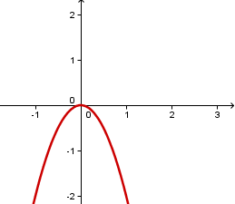

- $$x^{2}−9=0$$
L’equazione è in forma pura: le due soluzioni sono $x_{1}=−3∧x_{2}=3$, quindi la parabola interseca l’asse delle ascisse nei punti $A\left(−3,0\right)$ e $B\left(3,0\right)$ e l’Asse coincide con l’asse delle ordinate. La parabola volge la concavità verso l’alto ($a=1>0$).
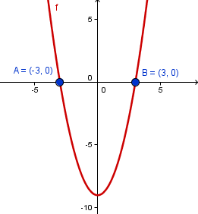

- $$−5x^{2}−\text{10}x=0$$
L’equazione è in forma spuria: le due soluzioni sono $x_{1}=0∧x_{2}=−2$. La parabola passa per l’origine degli assi, infatti interseca l’asse delle ascisse nei punti $O\left(0,0\right)$ e $A\left(−2,0\right)$. La concavità è rivolta verso il basso ($a=−5<0$).
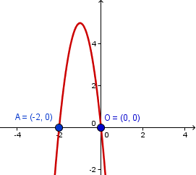

- $$x^{2}+5x−\text{14}=0$$
L’equazione è in forma completa. Applicando la forma risolutiva $x_{1,2}=\frac{−b±\sqrt{b^{2}−4\text{ac}}}{2a}$ si ottengono le due soluzioni reali distinte $x_{1}=−7∧x_{2}=2$. Quindi la parabola interseca l’asse delle ascisse nei punti $A\left(−7,0\right)$ e $B\left(2,0\right)$. La concavità è rivolta verso l’alto ($a=1>0$).
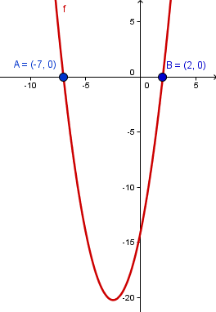
- $$x^{2}−4x+4=0$$
L’equazione è in forma completa. Risolvendola si ottengono le due soluzioni reali coincidenti $x_{1}=2∧x_{2}=2$, quindi la parabola è tangente all’asse delle ascisse nei due punti coincidenti $A\left(2,0\right)$ e $B\left(2,0\right)$. La concavità è rivolta verso l’alto ($a=1>0$).
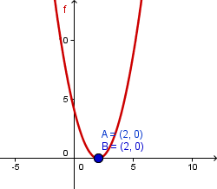

- $$−3x^{2}+x−4=0$$
L’equazione è in forma completa. Risolvendola si vede che il delta è negativo, quindi l’equazione è impossibile. Questo vuol dire che la parabola non ha intersezioni con l’asse delle ascisse. La concavità è rivolta verso il basso ($a=−3<0$).
